**Documento de Planeación de Iteraciones**

**Nombre del Proyecto:** MetaFit – Tu Camino al Bienestar  
**Asignatura:** Análisis y Diseño Orientado a Objetos  
**Equipo de Trabajo:**  
• Diego Ignacio García Díaz de León  
**Fecha:** 16 de mayo de 2025

**1. Objetivo**

Con la ayuda de un *diagrama UML* se plasmará una visión general de los puntos principales que es necesario desarrollar para generar iteraciones y transformarlos en candidatos a **casos de uso**.

**2. Criterios del Proyecto**

1. Registro de Usuarios
2. Generación de Rutinas
3. Integración de Métricas de Salud
4. Planes y Metas de Alimentación
5. Rutas de Desarrollo Visual
6. Análisis de Progreso

**3. Sistemas Complementarios**

* **Simulador de ritmo cardiaco**.
* **Recetas** con alimentos aprobados por la Secretaría de Salud Pública.
* **Guías de ejercicios físicos**.

**4. Ruta de Iteraciones**

Se planea realizar iteraciones enfocadas en los criterios del **apartado 2**. Tras implementar cada avance, se efectuará un análisis de los casos de uso resultantes, con el objetivo de capturar al menos el **20 %** de los requerimientos del proyecto en cada ciclo.

Al concluir cada iteración se evaluará con el cliente para determinar qué casos de uso deben ajustarse, añadirse o descartarse, asegurando la alineación con sus necesidades.

**5. Diagrama Prototipo del Proyecto**

**[Aquí se insertará el diagrama UML basado en los criterios del apartado 2]**

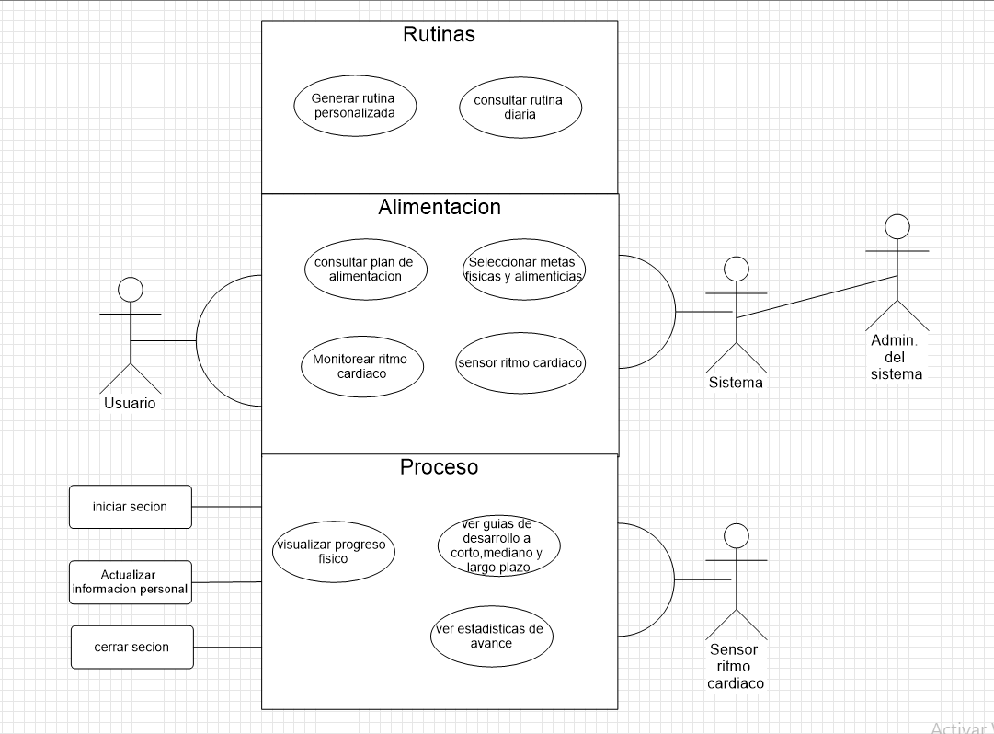

**Historial de Revisiones**

|  |  |  |  |
| --- | --- | --- | --- |
| **Versión** | **Fecha** | **Descripción** | **Autor** |
| 0.1 | 17‑may‑2025 | Borrador inicial | Diego Ignacio García Díaz de León |
| 2.0 | 06-may-2025 | UP_CU_02 revisado | Diego Ignacio García Díaz de León |
| 1.5 | 06-may-2025 | UP_CU_03 mejorado | Diego Ignacio García Díaz de León |
| 1.5 | 06-may-2025 | UP_CU_04 mejorado | Diego Ignacio García Díaz de León |
| 1.5 | 06-may-2025 | UP_CU_05 mejorado | Diego Ignacio García Díaz de León |
| 1.5 | 06-may-2025 | UP_CU_06 mejorado | Diego Ignacio García Díaz de León |